臺北市古亭國小115學年度兒童美術創作展實施辦法

壹、依據：臺北市美術創作展比賽辦法。
貳、比賽辦法：
一、班級初選
辦理步驟－1.學生挑選自己創作的3或6件(繳交3件者登記認證一次，繳交6件者登記認證二次)作品，填妥作品標籤(請固定在作品背面右下角)及報名表，交給各班的美勞指導老師，參加初選。
2.指導老師於報名表上之初選評選欄位，勾選通過項目及評選結果。
3.指導老師完成初選後，填寫參加名冊（附件三），並將參加複選的作品連同報名表(請以迴紋針別在作品最上方)，一併送交設備組辦理。
- 班級初選無名額限制，且可依送件次數給予獎勵。所以只要是認真學習、努力創作的學生，請導師及美勞教師盡量鼓勵學生參加。

二、學校複選
辦理步驟-1.美勞教師將「參加名冊」(附件三)連同參加複選的作品(每班最多十名為限)及其報名表繳交至設備組辦理。
2.聘請美勞專長老師評選決定獎次。
3.公告獲得金、銀、銅牌名單。金牌獎作品送主辦學校參加臺北市決選，其餘作品辦理退件。
4.核章。

三、比賽日期：
1.班級初選：初選由各班自行辦理。所有參加班級初選之名單填入參加名冊(附件三)。
2.學校複選：每班最多10組(一位學生之3件作品為一組)，請依規完整填寫報名表格，並依複選收件日期交件，請勿提早或延遲送件。彙整後由校內美勞專長教師擔任評選，自參加複選的作品中，評選出金、銀、銅獎項。
教務處收件日期：115年11月 4日(三)- 11月6日(五)止
參、注意事項：
1.學生個人創作，主題及材料不拘（含水彩、版畫、水墨畫、設計、電腦繪圖……等）以平面創作為主，立體作品請以作品前、後、左、右四個方向拍攝成照片並黏貼於八開或四開底紙上送件。
2.送件規格以八開或四開為原則（水墨作品需襯底，八開作品及小於四開的作品請貼於四開底紙上）。
3.參與複選者之每件作品均需貼上作品標籤（附件二）及報名表（附件一）。
4.報名表須知：作者請在「小畫家的話」欄框中，寫明作者創作想法、並請家長在「家長的話」欄框中，寫下觀感或勉勵的話。

肆、初選獎勵：
送件次數 | 獎勵方式 |  | 備註
第一次 | 核蓋認證章1一次 | 小畫家藝術護照一本，由任課老師核章 | 請美勞教師，於上課時頒發表揚，以玆鼓勵。
第二次 | 核蓋認證章2一次 | 由任課老師核章 | 請美勞教師，於上課時頒發表揚，以玆鼓勵。
第三次 | 核蓋認證章3一次 | 由設備組核章，憑三個認證章發給初階獎狀一張 | 請美勞教師，於上課時頒發表揚，以玆鼓勵。
第四次 | 核蓋認證章4一次 | 由任課老師核章 | 請美勞教師，於上課時頒發表揚，以玆鼓勵。
第五次 | 核蓋認證章5一次 | 由任課老師核章 | 請美勞教師，於上課時頒發表揚，以玆鼓勵。
第六次 | 核蓋認證章6一次 | 由設備組核章，憑六個認證章發給進階獎狀一張 | 請美勞教師，於上課時頒發表揚，以玆鼓勵。
第七次 | 核蓋認證章7一次 | 由任課老師核章 | 請美勞教師，於上課時頒發表揚，以玆鼓勵。
第八次 | 核蓋認證章8一次 | 由任課老師核章 | 請美勞教師，於上課時頒發表揚，以玆鼓勵。
第九次 | 核蓋認證章9一次 | 由設備組核章，憑九個認證章發給高階獎狀一張 | 請美勞教師，於上課時頒發表揚，以玆鼓勵。
第十次 | 視為第一次送件，重新累積獎勵辦法 |  | 請美勞教師，於上課時頒發表揚，以玆鼓勵。

伍、本辦法經校長核定後實施，修正時亦同。

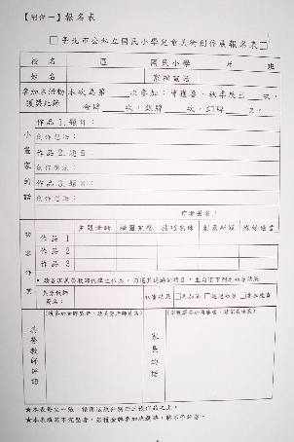
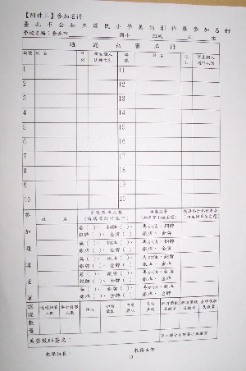
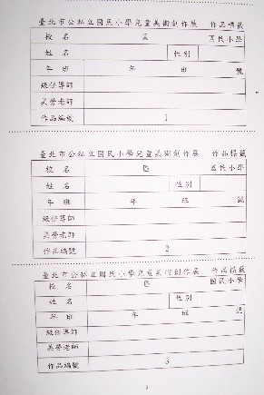
備註：美術創作展各班送出參加複選作品注意事項：
附件二請按照小畫家的話中的作品順序黏貼在作品背面右下角。
簽名、簽名
參加初審的學生都寫上去就對了了。
此區域只需填選學生姓名，無須勾選名次。
附件三請連同學生作品一同送交設備組。
必填
要記得簽名喔
這張附件一請用迴紋針或夾子別於作品之上。

【附件一】報名表
- 臺北市公私立國民小學兒童美術創作展報名表□
校 名 |  |  |  | 區 國民小學 年 班
姓 名 |  |  |  |  |  |  | 家裡電話
參加本活動獲獎紀錄 |  |  |  | 本次為第 次參加；曾獲美創展展出 次
小小美術家的話 |  | 作品1.題目：
 |  | 創作想法：
 |  | 作品2.題目：
 |  | 創作想法：
 |  | 作品3.題目：
 |  | 創作想法：
 |  | 作者簽名：
初  審  作  業 |  |  |  |  | 主題清晰 | 構圖完整 |  | 技巧熟練 |  |  |  | 創意新穎 | 媒材適當
初  審  作  業 | 作品1
初  審  作  業 | 作品2
初  審  作  業 | 作品3
初  審  作  業 | • 請各班視覺藝術教師依學生作品，勾選其通過的項目，並勾選下列之初審結果。
初  審  作  業 | 視覺藝術教師  簽名︰ |  |  |  |  |  | 初審結果 |  |  | □再加油 □通過初審 □參加複審
視覺藝術教師評語 |  |  | (獲參加金牌獎者，請視覺藝術教師填寫) |  |  |  | 家長的話 |  | (※獲選參加複審者，請家長填寫)
★請用迴紋針別於三張作品之上。
★本表填寫不完整者，若獲金牌參加決選時，將不予評審。
【附件二】作品標籤
- 每件作品填寫一張作品標籤，標籤請貼於作品背面右下角。
- 作品請依照所貼之作品編號，按1.2.3.由上而下順序排列，並在報名表按此編號填寫作品說明。
………………………………………………………………………………
臺北市公私立國民小學兒童美術創作展 作品標籤
校 名 | 區 國民小學
姓 名 |  | 性別
年 班 | 年 班 號
級任導師
視覺藝術教師
作品1題目
………………………………………………………………………………
臺北市公私立國民小學兒童美術創作展 作品標籤
校 名 | 區 國民小學
姓 名 |  | 性別
年 班 | 年 班 號
級任導師
視覺藝術教師
作品2題目
………………………………………………………………………………
臺北市公私立國民小學兒童美術創作展 作品標籤
校 名 | 區 國民小學
姓 名 |  | 性別
年 班 | 年 班 號
級任導師
視覺藝術教師
作品3題目
【附件三】參加名冊
臺北市公私立國民小學美術創作展參加名冊
學校名稱：臺北市 國小 班級： 年 班
參 加 初 審 名 冊
編號 | 姓 名 |  |  |  | 性  別 |  | 學生個人  送件次別 |  |  |  | 編  號 |  |  | 姓 名 |  |  |  | 性  別 |  | 學生個人  送件次別
1 |  |  |  |  |  |  |  |  |  |  | 16
2 |  |  |  |  |  |  |  |  |  |  | 17
3 |  |  |  |  |  |  |  |  |  |  | 18
4 |  |  |  |  |  |  |  |  |  |  | 19
5 |  |  |  |  |  |  |  |  |  |  | 20
6
7
8
9
10
11
12
13
14
15
參加複審名單（每班最多十名）由美勞老師填寫 | 姓 名 |  |  | 複審結果  (由學校評審小組圈選) |  |  |  |  | 獲選參加美創展  （由主辦單位勾選） |  |  |  | 姓 名 |  |  | 複審結果  (由學校評審小組圈選) |  |  |  |  | 獲選參加美創展  （由主辦單位勾選）
參加複審名單（每班最多十名）由美勞老師填寫 |  |  |  | 再加油、銅牌  、銀牌、金牌 |  |  |  |  |  |  |  |  |  |  |  | 再加油、銅牌  、銀牌、金牌
參加複審名單（每班最多十名）由美勞老師填寫 |  |  |  | 再加油、銅牌  、銀牌、金牌 |  |  |  |  |  |  |  |  |  |  |  | 再加油、銅牌  、銀牌、金牌
參加複審名單（每班最多十名）由美勞老師填寫 |  |  |  | 再加油、銅牌  、銀牌、金牌 |  |  |  |  |  |  |  |  |  |  |  | 再加油、銅牌  、銀牌、金牌
參加複審名單（每班最多十名）由美勞老師填寫 |  |  |  | 再加油、銅牌  、銀牌、金牌 |  |  |  |  |  |  |  |  |  |  |  | 再加油、銅牌  、銀牌、金牌
參加複審名單（每班最多十名）由美勞老師填寫 |  |  |  | 再加油、銅牌  、銀牌、金牌 |  |  |  |  |  |  |  |  |  |  |  | 再加油、銅牌  、銀牌、金牌
認證 |  | 通過初審人數 | 參加複審人數 |  |  | 護照 |  | 初階  獎狀 |  | 中階  獎狀 |  | 高階  獎狀
數量
視覺藝術教師簽名：

